EKO DAN
Na našem vikendu imamo vrt in veliko okolice za katero je treba stalno skrbeti. Zato sem se odločila, da poslikam in napišem kaj smo do zdaj počeli. Ker je pomlad smo seveda že začeli z obdelavo in sajenjem semen na vrtu. V kratkem sem staršem pomagala posaditi korenje, krompir, peteršilj in redkvico. Pomagam tudi pri drugih opravilih kot npr. zlaganje drv, kuhanju, pospravljanju. Tukaj je še nekaj današnjih slik našega dela.
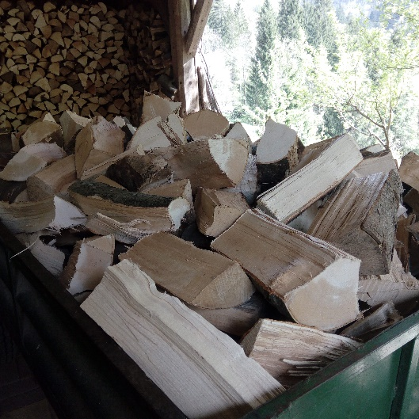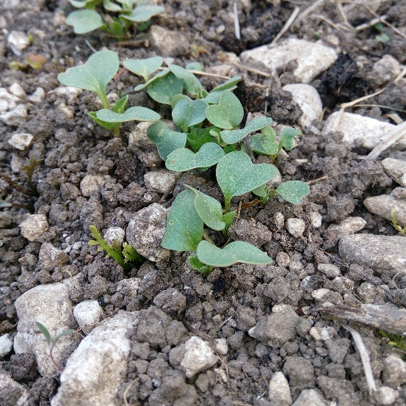
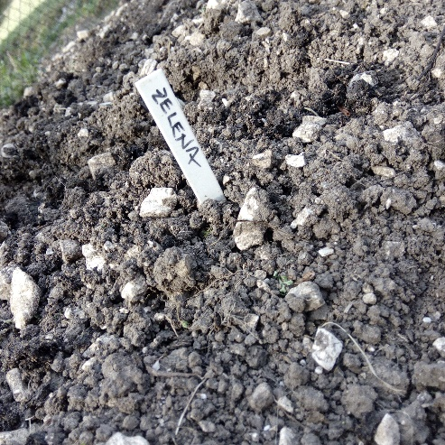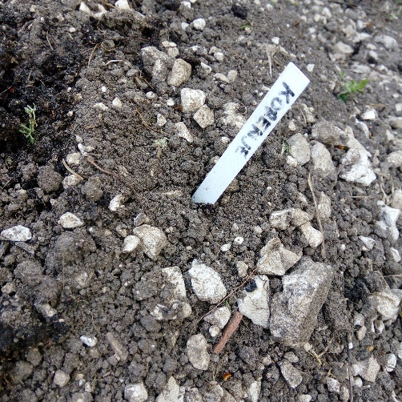
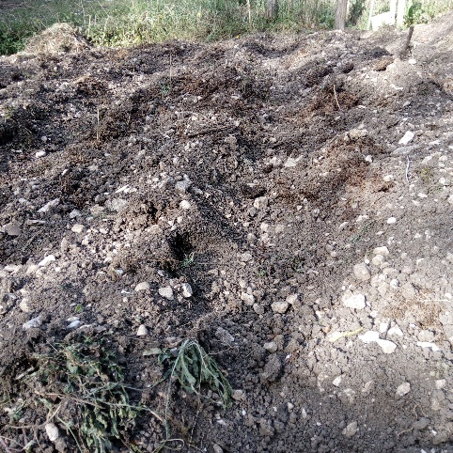
Jana Zvonareva, 8.c

